Espacio _Curricular: Geografía
Profesora: Carolina Morilla
Curso: 3° “B” Turno mañana

Leer, analizar textos
Reconocer los espacios y sectores del territorio argentino
Elaborar mapas y esquemas

Objetivos:

RECORDAR DE COPIAR O PEGAR TODASLAS ACTIVIDADES EN EL CUADERNO PARA SER CORREGIDOEN CLASE PRESENCIAL
GUÍA N° 3
El Sector Continental Argentino.
El territorio de cada Estado está compuesto por tres elementos indispensables:
- El espacio aéreo: Porción de la atmósfera situada sobre el territorio de cada país, tanto sobre el continente como sobre el espacio marítimo. Se estima que incluye entre los 80 y 100 km de altura.
- El espacio terrestre: es el sector continental emergido que llega hasta los límites internacionales y se proyecta hacia el subsuelo.
- El espacio marítimo: lo constituyen los siguientes sectores:
  - El mar territorial: franja de espacio marítimo adyacente a las costas de un Estado, que se extiende hacia el exterior hasta 12 millas marinas.
  - La zona contigua: espacio de altamar que comprende las doce millas que siguen al mar territorial. En esta zona el Estado puede ejercer facultades de control aduanero, migratorio y sanitario.
  - Zona económica exclusiva: espacio que se extiende desde la línea de base hasta las 200 millas. Allí, el Estado tiene derechos exclusivos en materia económica para explorar y explotar los recursos de las aguas y del subsuelo marino.
El territorio de la República Argentina está conformado por estos tres espacios (aéreo, terrestre, marítimo) y se puede dividir en tres porciones o sectores bien diferenciados para un mejor estudio, a saber: porción continental americana, porción oceánica y porción antártica.
- Espacio aéreo Incluye la porción de la atmósfera hasta los 100 km de altura desde el nivel del mar sobre las tres porciones o sectores del territorio.
- Espacio Terrestre Está conformado por la porción continental americana y la porción antártica que es reclamada por la Argentina.
- Espacio Marítimo Se conforma por la porción oceánica e insular, que incluye las tierras emergidas sobre las que se reclama soberanía (Islas Malvinas, Georgias y Sandwich del Sur), Fondos marinos y Masas Oceánicas.

ACTIVIDADES
- En el siguiente mapa Bicontinental complete según corresponda los espacios que compone la argentina.
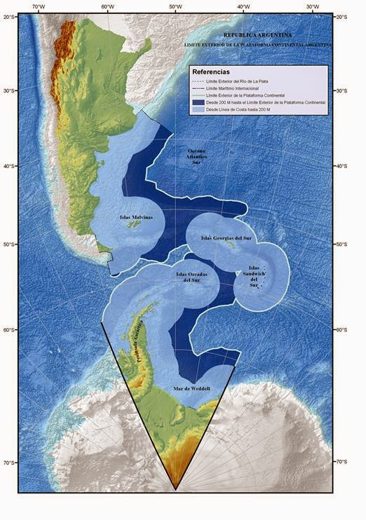

- A partir de la lectura de la información sobre los espacios argentino responder:
- ¿Qué espacios comprende el Territorio Argentino y que compone cada uno?
TERRITORIO ARGENTINO
ESPACIO----------------------
ESPACIO----------------------

ESPACIO----------------------

Espacio Marítimo: el Mar Argentino
Hay una Argentina que se ve y otra oculta bajo el mar, con un enorme potencial de recursos y que es la prolongación natural de nuestro territorio. Gracias a la información científica recogida durante los últimos 19 años de trabajo, esa Argentina se pudo conocer mejor.
- Te invito a ver el siguiente video sobre la importancia de nuestro Mar Argentino y responder las preguntas que están a continuación
https://www.youtube.com/watch?v=mM28O-E2UnA
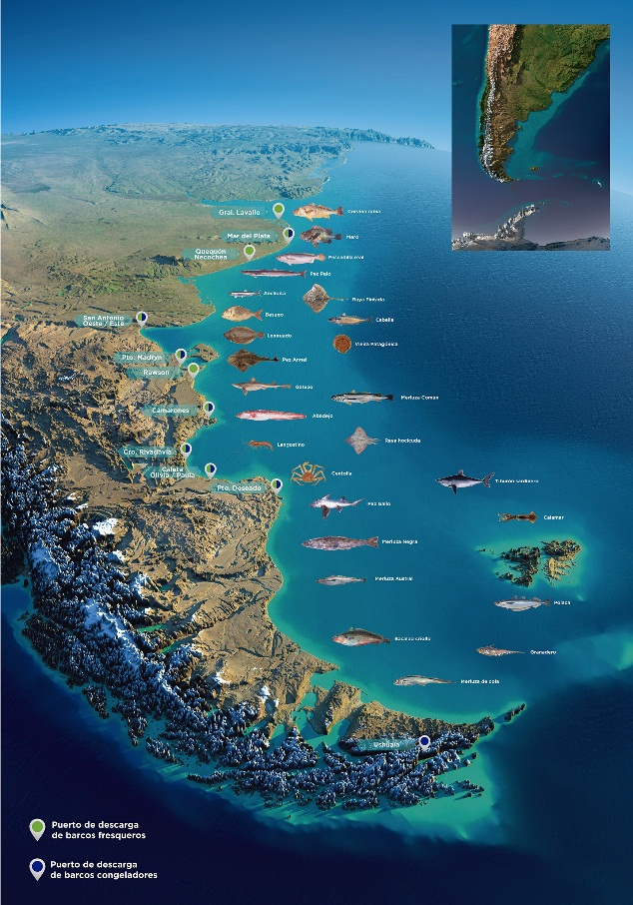

- Responde:
- Nombra características positivas que se mencionan en el video sobre el Mar Argentino.
- ¿Qué beneficios o no, proporciona los nuevos límites en la extensión de la plataforma continental?
- La disputa territorial con Reino Unido de 1982 fue beneficiosa para Argentina? ¿Por qué?
- ¿Qué es el Programa Pampa Azul? ¿Cuál es su Objetivo?
- Elige alguno de las siguientes páginas que hablan de diferentes situaciones del mar, observa el video y escribe tú opinión al respecto (lo trabajaremos en clase)

https://www.youtube.com/watch?v=W1DceKhcxnE (pesca Artesanal en el Puerto San Antonio)
https://www.youtube.com/watch?v=k9ZafsfWISY (Pesca ilegal Sur Argentino Puerto Madyn) parte1
https://www.youtube.com/watch?v=Z4Dre_IqSao&t=8s parte2
https://www.youtube.com/watch?v=MPpoy4OMytE (Prefectura Naval controla las 200 millas marinas de la zona económica exclusiva)
https://www.youtube.com/watch?v=0ng7sv81GC4&t=49s (quien protege los recursos del mar argentino)

Porción Continental Antártica

- Leer atentamente y responder las siguientes preguntas:

Es importante aclarar que esta porción del territorio es reclamada por la República Argentina y al día de la fecha ningún país ejerce soberanía sobre él. Lo estudiamos ya que es un territorio reclamado por nuestro país.
Sector Antártico Argentino
La Argentina reivindica soberanía sobre el denominado “Sector Antártico Argentino”, definido por el paralelo 60º Sur y el Polo Sur, y los meridianos 25º y 74º de longitud Oeste. Estos dos últimos corresponden a los límites extremos longitudinales de la Argentina: 74º Oeste marca el punto más occidental del límite con Chile (el Cerro Bertrand, Provincia de Santa Cruz) y el meridiano 25º Oeste corresponde a las islas Sándwich del Sur (Provincia de Tierra del Fuego, Antártida e Islas del Atlántico Sur). La superficie del Sector Antártico Argentino es de aproximadamente 1.461.597 km², de los cuales 965.314 km² corresponden a tierra firme.
Nuestro país fundamenta su reclamo sobre este Sector en virtud de múltiples elementos, entre los que se destacan la contigüidad geográfica, continuidad geológica con el territorio argentino, la instalación y ocupación permanente de bases antárticas y el desarrollo de actividad científica por más de un siglo, la herencia histórica de España, entre otros. El Sector Antártico Argentino forma parte del territorio de la Provincia de Tierra del Fuego, Antártida e Islas del Atlántico Sur (Ley 23.775), aunque está sujeto al régimen del Tratado Antártico, firmado en 1959. Dentro del Sector Antártico Argentino, nuestro país administra trece bases o estaciones, de las cuales seis son permanentes (operativas todo el año) y el resto, temporarias (operativas sólo en verano).

a. ¿La República Argentina ejerce soberanía sobre el sector Antártico Argentino? ¿Por qué?
b. ¿Cuáles son los elementos por lo que Argentina reclama soberanía sobre esta porción de la Antártida? Enumere.
c. Investigar y explicar en qué consiste el Tratado Antártico.
d- Busque y pegue un mapa o imagen del sector Antártico Argentino.

Composición de la porción CONTINENTAL AMERICANA:
- Lea y luego realice la siguiente actividad.
- Tierras emergidas: constituidas por las 23 provincias, un distrito federal (ciudad autónoma de Buenos aires) y la isla Martín García.
- Masas hídricas interiores: incluye aguas interiores, aguas del río de la Plata y el río Uruguay y de uso común, y los ríos periféricos.
- Fondos fluviales, incluye el fondo del río de la Plata, de los ríos periféricos y de la zona de playa.
Es importante destacar que sobre este sector la República Argentina ejerce plena soberanía.

